BH

الإصابات الرياضية والإسعافات الأولية — كتاب الطالب TS2
مورد تعليمي شخصي غير رسمي. في الطوارئ تُستدعى الخدمات المحلية، وتُتبع تعليمات المسعف المؤهل والبروتوكول المحلي. لا يغني هذا الكتاب عن التدريب العملي المعتمد ولا يجيز للمدرب التشخيص أو العلاج.
فهرس الدروس
1. مدخل إلى الإصابات الرياضية وحدود الدور المهني
2. تسلسل الإسعاف الأولي والإحالة في الملعب
3. الإصابات العضلية ومبادئ التدخل الأولي
4. الجروح والنزف والحروق: الاستجابة الآمنة
5. الأربطة والأوتار والمفاصل: مقارنات تعليمية
6. التهاب الأوتار واعتلالها: الأسباب والوقاية
7. إصابات الكتف والترقوة واعتلال أوتار الكفة المدورة
8. إصابات الرسغ: الكسور والالتواء والتثبيت الأولي
9. ألم العانة الرياضي وإصابات الحوض والورك
10. الإصابات الشائعة والوقاية العامة: التعريفات وست نصائح
11. تصميم برنامج وقاية وإدارة الحمل التدريبي
12. العودة إلى الممارسة بعد الإصابة
13. الارتجاج والإصابات الخطرة وخطة الطوارئ
14. حالات تكاملية ومراجعة مهارات المقرر
التربية البدنية والرياضية — مرحلة الامتياز الفني TS
الإصابات الرياضية والإسعافات الأولية
Traumatologie et premiers secours
كتاب الطالب — نسخة دون حلول
العام الدراسي 2026–2027 | 14 درسًا؛ زمن الحصة وتوزيعها مقترحان
مورد تعليمي شخصي لمستوى TS2 مبني على خطة أولية ومراجع إسعافية؛ لا يمثل اعتمادًا مؤسسيًا أو منهجًا رسميًا.
المكوّن
النطاق
التدريس
14 وحدة تعليمية؛ عدد الحصص ومدتها والاختبارات ضمن توزيع مقترح يحتاج قرار المؤسسة
التقويم الدوري
3 اختبارات، علامة كل منها 10، بعد الدروس 4 و8 و12

امتحان نصف السنة
20 علامة، بعد الدرس 8
الامتحان النهائي
20 علامة مقترحة بعد الدرس 14، بتوزيع داخلي 5 + 15
حدود السلامة
تعليم قرارات الإيقاف والإحالة ولا تنفيذ إجراءات طبية حقيقية دون تأهيل
ملاحظة حول اختلاف المستوى والمرجع
هذا المورد خاص بمستوى TS2 ومستقل عن مادة إصابات BT3 المؤجلة. أضيفت الجروح والحروق وشرح RICE بوصفها توسعًا تربويًا مقترحًا.
المنهجية التعليمية والتقويم
الحصة النموذجية: 5 دقائق عصف ذهني، 15 دقيقة شرح، 10 دقائق نشاط، 10 دقائق تدريب على التقويم، 5 دقائق حفظ، 5 دقائق تقويم وواجب. تجرى الاختبارات في فترات مستقلة عن الدروس.
يعتمد التقويم الداخلي المقترح 5 علامات اختيار و15 علامة أسئلة مفتوحة. تُقبل الإجابات العلمية السليمة المكافئة، ولا تُنسب العلامات إلى نظام رسمي.
خريطة المقرر ومحاوره المقترحة
الدرس
العنوان
ارتباط الخطة المقترح
01
مدخل إلى الإصابات الرياضية وحدود الدور المهني
TS2: الأسبوع 1؛ تمرين مدرسي: تعريف الإصابات الشائعة
02
تسلسل الإسعاف الأولي والإحالة في الملعب
TS2: الأسبوعان 2 و18؛ تمرين مدرسي: التصرف بعد الرض
03
الإصابات العضلية ومبادئ التدخل الأولي
TS2: الأسبوعان 3–4؛ تمرين مدرسي: التمزق وRICE
04
الجروح والنزف والحروق: الاستجابة الآمنة
توسعة لسد فجوة التمرين مدرسي: أسئلة 1 و2؛ TS2: محور الاستجابة
05
الأربطة والأوتار والمفاصل: مقارنات تعليمية
TS2: الأسبوع 14؛ تمرين مدرسي: الرباط/الوتر والخلع/الخلع الجزئي
06
التهاب الأوتار واعتلالها: الأسباب والوقاية
TS2: الأسبوعان 7–8؛ تمرين مدرسي: 8 أسباب و8 نصائح وقائية
07
إصابات الكتف والترقوة واعتلال أوتار الكفة المدورة
TS2: الأسبوعان 9–10؛ تمرين مدرسي: علامة رئيسية في الكتف
08
إصابات الرسغ: الكسور والالتواء والتثبيت الأولي
TS2: الأسبوعان 12–13؛ تمرين مدرسي: 8 أسباب و8 إجراءات منع تكرار
09
ألم العانة الرياضي وإصابات الحوض والورك
TS2: الأسبوعان 5–6؛ تمرين مدرسي: Pubalgie وكسر الحوض
10
الإصابات الشائعة والوقاية العامة: التعريفات وست نصائح
TS2: الأسبوعان 6 و16؛ تمرين مدرسي: ست نصائح للوقاية
11
تصميم برنامج وقاية وإدارة الحمل التدريبي
TS2: الأسبوع 16؛ توسعة تطبيقية مرتبطة بمخرجات الوقاية
12
العودة إلى الممارسة بعد الإصابة
TS2: الأسبوع 17؛ تمرين مدرسي: توقيت الشفاء والتعافي
13
الارتجاج والإصابات الخطرة وخطة الطوارئ
TS2: الأسبوعان 15 و18؛ توسعة سلامة موثقة بإرشادات CDC
14
حالات تكاملية ومراجعة مهارات المقرر
TS2: الأسابيع 15–19؛ موضوعات مراجعة مقترحة: ربط المحاور

الدرس 01 | مدخل إلى الإصابات الرياضية وحدود الدور المهني
ارتباط تربوي مقترح: TS2: الأسبوع 1؛ تمرين مدرسي: تعريف الإصابات الشائعة

نواتج التعلم
• يعرّف الإصابة الرياضية والرضّ والالتواء والشد والتمزق تعريفًا قابلًا للمقارنة.
• يميز الملاحظة الأولية عن التشخيص الطبي.
• يصنّف الموقف الرياضي إلى استمرار آمن أو إيقاف وإحالة.

وضعية انطلاق وأسئلة عصف ذهني — 5 دقائق
1. هل كل ألم بعد التدريب إصابة؟
2. لماذا لا يحدد المدرب نوع الكسر بمجرد النظر؟

المحتوى العلمي — 15 دقيقة
الإصابة الرياضية
ضرر أو اضطراب يحدث للأنسجة أو الوظيفة أثناء النشاط أو يرتبط به. قد تنتج الإصابة عن حادث مفاجئ أو عن حمل متكرر يتجاوز القدرة على التكيف. لا يجوز الجزم بنوع الإصابة من الألم وحده.
أشكال شائعة
الكدمة تنتج عادة عن قوة مباشرة على الأنسجة؛ والشد العضلي إصابة للعضلة أو الوصلة الوترية؛ والالتواء يطال أربطة المفصل؛ والكسر انقطاع في استمرارية العظم؛ والخلع فقدان توافق أسطح المفصل. قد تتشابه الأعراض، ولذلك يقرر المختص التشخيص.
القرار المهني
مسؤول الأستاذ أو المدرب هو حماية المكان وإيقاف اللاعب، وملاحظة الأعراض، وطلب المساعدة المناسبة، وتوثيق ما حدث، وليس رد المفصل إلى موضعه أو اختبار قوة الطرف المصاب. الألم الشديد أو التشوه أو اضطراب الوعي أو العجز عن التحميل يستوجب تقييمًا عاجلًا.

نشاط صفي — 10 دقائق
بطاقات القرار
صنّفوا أربع بطاقات: كدمة طفيفة مع حركة محفوظة؛ تشوه مفصل؛ فقدان وعي؛ ألم رسغ بعد سقوط مع تورّم. اكتبوا «إيقاف/إحالة/طوارئ» وسببًا واحدًا.

تدريب على سؤال تقويم — 10 دقائق
سؤال اختيار من متعدد (علامة): أي عبارة تعبّر عن حدود دور الأستاذ؟
أ — تشخيص الإصابة من الألم وحده
ب — إيقاف اللعب وتقدير الحاجة للإحالة
ج — إعادة المفصل إلى مكانه
سؤال مفتوح: عرّف أربع إصابات رياضية شائعة.

ملخص المفاهيم المطلوب حفظها — 5 دقائق
• الإصابة الحادة: تظهر عقب حدث محدد أو تعرض قصير.
• الإصابة الناتجة عن الإفراط: تتطور مع أحمال متكررة.
• الكدمة تختلف عن الالتواء؛ الأول غالبًا رض مباشر والثاني إصابة رباط.

بطاقة الخروج والواجب المنزلي — 5 دقائق
بطاقة خروج: أذكر قرار أمان واحدًا ومفهومًا جديدًا من الدرس.
الواجب 1: اكتب مقارنة في أربعة أسطر بين الإصابة الحادة وإصابة الإفراط.
الواجب 2: صِغ رسالة قصيرة من الأستاذ إلى ولي الأمر بعد حادث رياضي من دون تشخيص.
المهارة المتوقعة: فرز المواقف وإبلاغ جهة مختصة دون تجاوز المسؤولية المهنية.
تنبيه: حالات الإسعاف الواردة حالات تعلم نظرية وليست توجيهًا إلى تنفيذ تدخل علاجي على زميل.

الدرس 02 | تسلسل الإسعاف الأولي والإحالة في الملعب
مسار الاستجابة الأولية في الملعب
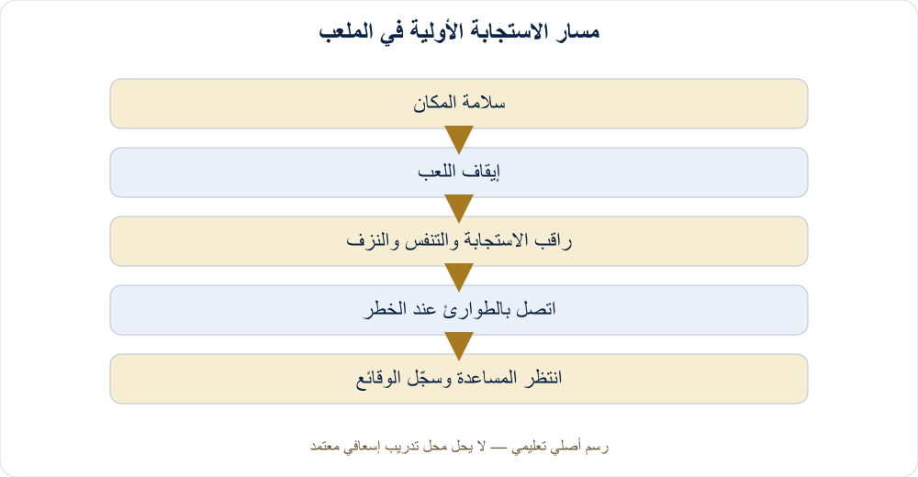
مخطط قرار يبدأ بسلامة المكان وإيقاف اللعب، ثم مراقبة الاستجابة والتنفس والنزف، ثم طلب الطوارئ عند علامات الخطر؛ الإجراءات العملية للتدريب المؤهل فقط.
ارتباط تربوي مقترح: TS2: الأسبوعان 2 و18؛ تمرين مدرسي: التصرف بعد الرض

نواتج التعلم
• يرتب تسلسل الاستجابة الأولية بأمان.
• يتعرف العلامات التي تستدعي الإسعاف الفوري.
• يكتب بلاغًا موجزًا ودقيقًا.

وضعية انطلاق وأسئلة عصف ذهني — 5 دقائق
1. لماذا يبدأ الإسعاف بسلامة المكان؟
2. هل يستمر اللاعب المصاب في المباراة بانتظار زوال الألم؟

المحتوى العلمي — 15 دقيقة

الخطوات الأساسية
عند غياب الاستجابة أو عدم التنفس بصورة طبيعية: اتصل بالطوارئ المحلية فورًا واطلب جهاز إزالة الرجفان الآلي إن توفر. اتبع إرشادات المرسل الهاتفي؛ يمكن للشاهد غير المدرّب إجراء ضغطات الصدر للبالغ وفق توجيهه، واستخدام الجهاز باتباع تعليماته الصوتية. يتلقى المعلم تدريبًا عمليًا على الإنعاش ضمن نظام المؤسسة، ولا تُؤخَّر الاستجابة المنقذة للحياة بانتظار شخص مدرّب.
ابدأ بفحص سلامة المكان ثم إيقاف اللعب، وتقدير الاستجابة والتنفس والنزف الظاهر وفق مستوى التدريب؛ اطلب خدمات الطوارئ عند علامات الخطورة. لا تنقل المصاب عند الاشتباه بإصابة خطرة للرأس أو العمود الفقري إلا لمقتضى سلامة عاجل ووفق إرشاد المختص.

علامات إنذار
تستوجب الاختلاجات، التدهور المتزايد في الوعي، الضعف أو الخدر الجديد، الصداع المتفاقم بعد ضربة رأس، أو القيء المتكرر إحالة إسعافية عاجلة.
اضطراب الوعي، مشكلات التنفس، نزف غزير، تشوه شديد، ألم حاد مع عجز عن الحركة، أو تدهور الحالة ليست علامات لمواصلة النشاط. راقب التغيرات واطلب المساعدة بدل إعطاء تطمين غير مستند إلى تقييم.

التواصل
يحتاج البلاغ إلى: المكان الدقيق، نوع الحادث، مستوى الاستجابة، التنفس والنزف إن أمكن ملاحظتهما، وعدد المصابين، وإجراءات السلامة المنفذة. تقتصر المعلومات المشتركة على الضروري.

نشاط صفي — 10 دقائق
محاكاة اتصال إسعافي
وزّع الأدوار: متصل، مراقب، مدرب. تحاكي المجموعة بلاغًا بعد سقوط لاعب مع اضطراب في الوعي، من دون حركة أو ملامسة فعلية.

تدريب على سؤال تقويم — 10 دقائق
سؤال اختيار من متعدد (علامة): ما أول إجراء عند وقوع إصابة خطرة؟
أ — تأمين المكان وإيقاف اللعب
ب — سحب اللاعب بسرعة إلى مقاعد الاحتياط
ج — تقديم مشروب منشّط
سؤال مفتوح: عدّد خمس إجراءات يجب عدم القيام بها بعد إصابة خطرة.

ملخص المفاهيم المطلوب حفظها — 5 دقائق
• أولوية الاستجابة: سلامة المكان ثم فحص الحالة وطلب المساعدة المناسبة.
• الاختصاص المهني لا يسمح بوصف دواء أو إجراء ردّ للخلع.
• فقدان الوعي أو التنفس غير الطبيعي يستلزم الاستجابة الإسعافية الفورية.

بطاقة الخروج والواجب المنزلي — 5 دقائق
بطاقة خروج: أذكر قرار أمان واحدًا ومفهومًا جديدًا من الدرس.
الواجب 1: اكتب بطاقة اتصال بالطوارئ من ست معلومات.
الواجب 2: اشرح الفرق بين الملاحظة والتشخيص بمثال.
المهارة المتوقعة: تنفيذ تسلسل سلامة واتصال مهني في سيناريو افتراضي.
تنبيه: حالات الإسعاف الواردة حالات تعلم نظرية وليست توجيهًا إلى تنفيذ تدخل علاجي على زميل.

الدرس 03 | الإصابات العضلية ومبادئ التدخل الأولي
حدود التعامل الأولي مع إصابة الأنسجة الرخوة
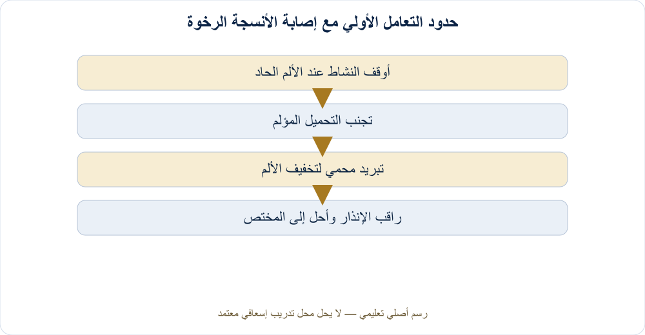
مخطط يوضح إيقاف النشاط، تقليل الحمل المؤلم، استخدام تبريد محمي لتخفيف الألم، ثم الإحالة عند العجز أو التشوه أو الأعراض الشديدة؛ RICE مصطلح تاريخي وليس علاجًا شاملًا.
ارتباط تربوي مقترح: TS2: الأسبوعان 3–4؛ تمرين مدرسي: التمزق وRICE

نواتج التعلم
• يميز التشنج والتقلص والشد والتمزق والكدمة.
• يشرح مصطلح RICE كما ظهر في تمرين مدرسي مع حدوده.
• يرفض إعطاء مدة شفاء ثابتة لكل إصابة عضلية.

وضعية انطلاق وأسئلة عصف ذهني — 5 دقائق
1. هل كل تمزق عضلي يشفى خلال أسبوعين؟
2. لماذا لا تنفع الراحة الكاملة الطويلة دائمًا؟

المحتوى العلمي — 15 دقيقة
التمييز بين الأنماط
قد يكون التشنج انقباضًا عضليًا غير إرادي مؤلمًا، والكدمة أثر رض مباشر، والشد أو التمزق أذية في الألياف العضلية. لا يكفي وجود ألم لتحديد الدرجة أو المدة، فقد تؤثر شدة الإصابة والعمر وظروف العلاج وإعادة التأهيل.
RICE في سؤال تدريبي قديم
RICE اختصار تاريخي لـ Rest الراحة النسبية، Ice التبريد، Compression الضغط الملائم، Elevation رفع الطرف. المطلوب في تمرين مدرسي معرفة أجزائه ووصف مقصودها، لكن لا ينبغي تعليمه بوصفه بروتوكولًا حديثًا شاملًا أو بديلًا عن الفحص عند علامات الإنذار.
التطور العلمي
تؤكد أدبيات أحدث في تأهيل الأنسجة الرخوة حماية موضع الإصابة مبكرًا ثم إعادة التحميل التدريجي المناسب بإشراف مختص، بدلاً من الراحة المطلقة المطولة. لا تضع الثلج مباشرة على الجلد، ولا تستعمل رباطًا ضاغطًا يمنع الدورة الدموية.

نشاط صفي — 10 دقائق
أكمل وناقش RICE
يربط الطلاب كل حرف من RICE بالمقصود التقليدي ثم يناقشون متى تتوقف سلطة المدرب وتبدأ إحالة المختص.

تدريب على سؤال تقويم — 10 دقائق
سؤال اختيار من متعدد (علامة): ما الصواب بشأن زمن شفاء التمزق العضلي؟
أ — المدة ثابتة دائمًا
ب — تختلف بحسب الإصابة والعوامل الفردية
ج — تساوي أسبوعًا واحدًا
سؤال مفتوح: صف بروتوكول RICE ثم اذكر حدَّين لاستخدامه.

ملخص المفاهيم المطلوب حفظها — 5 دقائق
• RICE: الراحة النسبية، التبريد، الضغط الملائم، الرفع.
• مدة الشفاء ليست قيمة ثابتة لكل إصابات العضلات.
• الألم الحاد المفاجئ مع ضعف واضح يستوجب وقف النشاط والتقييم.

بطاقة الخروج والواجب المنزلي — 5 دقائق
بطاقة خروج: أذكر قرار أمان واحدًا ومفهومًا جديدًا من الدرس.
الواجب 1: اذكر أربعة فروق بين التشنج والتمزق والكدمة والاستطالة.
الواجب 2: ضع 3 عبارات خاطئة عن علاج الإصابة العضلية وصححها.
المهارة المتوقعة: فهم لغة السؤال التاريخي مع المحافظة على إجراءات سليمة.
تنبيه: حالات الإسعاف الواردة حالات تعلم نظرية وليست توجيهًا إلى تنفيذ تدخل علاجي على زميل.

الدرس 04 | الجروح والنزف والحروق: الاستجابة الآمنة
أولويات النزف الشديد والحرق الحراري
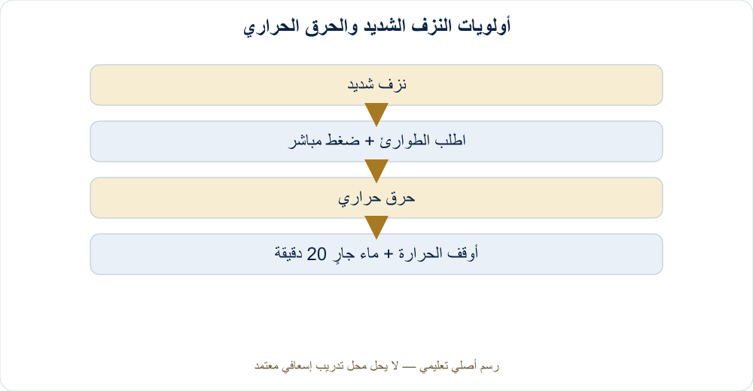
عمود للنزف الشديد: اطلب الطوارئ واضغط مباشرة مع مراعاة السلامة. وعمود للحرق الحراري: أوقف مصدر الحرارة وبرّد الموضع بماء جار معتدل 20 دقيقة، دون ثلج أو نزع ملابس ملتصقة.
ارتباط تربوي مقترح: توسعة لسد فجوة التمرين مدرسي: أسئلة 1 و2؛ TS2: محور الاستجابة

نواتج التعلم
• يميز النزف المهدد للحياة من الجرح البسيط.
• يحدد التصرف الأولي عند النزف الشديد.
• يسرد إجراءات الحروق الحرارية الشائعة الآمنة.

وضعية انطلاق وأسئلة عصف ذهني — 5 دقائق
1. هل نضع مرهمًا أولًا على نزف غزير؟
2. لماذا لا نثقب فقاعة الحرق؟

المحتوى العلمي — 15 دقيقة

الجرح النازف
احمِ نفسك من تماس الدم، ولا تنزع جسمًا منغرسًا من جرح. يُحال النزف المهدد للحياة فورًا؛ تبقى العاصبة وحشو الجرح ضمن تدريب إسعافي مختص وبروتوكول محلي.
إذا كان النزف شديدًا أو مستمرًا، اطلب الطوارئ واضغط مباشرة وبثبات على موضع النزف بوسيلة مناسبة مع مراعاة السلامة. إجراءات العاصبة أو حشو الجرح لوقف النزف المهدد للحياة تتطلب تدريبًا وموافقة البروتوكول المحلي.
الجرح السطحي
يُنظف الجرح البسيط بالماء الجاري بعد السيطرة على النزف، ويغطى بضماد مناسب ونظيف. أما الجرح العميق أو المتسخ جدًا أو الذي يحتوي جسمًا منغرسًا فلا يُعامل كخدش سطحي، ويحتاج تقييمًا مختصًا.

الحرق الحراري
برّد موضع الحرق فقط بماء جارٍ معتدل، مع إبقاء بقية المصاب دافئة، ولا تؤخر طلب المساعدة للحروق الشديدة.
يُوقف التعرض لمصدر الحرارة، ويبرّد الحرق الحراري بماء جارٍ بارد معتدل لمدة 20 دقيقة إن أمكن؛ تُزال الملابس والحلي غير الملتصقة؛ لا يُنزع ما التصق بالجلد، ولا تُفقأ الفقاعات ولا يُستخدم الثلج مباشرة. الحروق الواسعة أو في مناطق حساسة أو الكيميائية والكهربائية تستدعي رعاية عاجلة.

نشاط صفي — 10 دقائق
سلسلة التصرفات
يرتب الطلاب 6 بطاقات لإسعاف نزف شديد وحرق حراري منفصلين، ثم يبررون القرار في مجموعتين.

تدريب على سؤال تقويم — 10 دقائق
سؤال اختيار من متعدد (علامة): أي إجراء غير صحيح في الحروق؟
أ — التبريد بماء جارٍ
ب — فقء الفقاعات
ج — عدم نزع الملابس الملتصقة
سؤال مفتوح: اشرح لماذا تختلف أولويات جرح ينزف بشدة عن حرق حراري بسيط.

ملخص المفاهيم المطلوب حفظها — 5 دقائق
• النزف الشديد: الضغط المباشر وطلب المساعدة العاجلة.
• الحرق الحراري: تبريد بماء جارٍ مدة 20 دقيقة وفق إرشادات NHS.
• ممنوع فقء الفقاعات أو نزع ملابس ملتصقة بالجلد.

بطاقة الخروج والواجب المنزلي — 5 دقائق
بطاقة خروج: أذكر قرار أمان واحدًا ومفهومًا جديدًا من الدرس.
الواجب 1: عدد أربعة أخطاء عند التعامل مع الحروق.
الواجب 2: صمم ملصقًا من خمس نقاط عن النزف.
المهارة المتوقعة: تمييز الأولويات بين النزف والحرق وتحديد الحاجة للإحالة.
تنبيه: حالات الإسعاف الواردة حالات تعلم نظرية وليست توجيهًا إلى تنفيذ تدخل علاجي على زميل.

الدرس 05 | الأربطة والأوتار والمفاصل: مقارنات تعليمية
ارتباط تربوي مقترح: TS2: الأسبوع 14؛ تمرين مدرسي: الرباط/الوتر والخلع/الخلع الجزئي

نواتج التعلم
• يقارن بين الرباط والوتر.
• يفرق بين الالتواء والخلع والخلع الجزئي.
• يعرف لماذا لا يجوز رد المفصل في الملعب.

وضعية انطلاق وأسئلة عصف ذهني — 5 دقائق
1. هل الوتر والرباط يؤديان الوظيفة نفسها؟
2. هل يجوز سحب طرف مشوّه لجعله مستقيمًا؟

المحتوى العلمي — 15 دقيقة
الرباط والوتر
الرباط نسيج ضام يربط العظام ببعضها عند المفصل ويساعد على الثبات. الوتر يربط العضلة بالعظم وينقل الشد اللازم للحركة. التشابه في البنية الليفية لا يعني تطابق الوظيفة.
إصابات المفصل
الالتواء إصابة لرباط؛ الخلع فقدان كامل للتوافق الطبيعي بين سطحي المفصل؛ الخلع الجزئي فقدان غير كامل لهذا التوافق. قد يترافق أي منها مع كسر أو إصابة عصبية وعائية تحتاج فحصًا عاجلًا.
التدخل الآمن
يثبت الطرف في الوضعية المريحة قدر الإمكان دون إعادة ترتيب المفصل بالقوة، ويوقف النشاط ويحال المصاب إلى مختص، مع مراقبة الحس والتروية إذا أمكن ضمن التدريب.

نشاط صفي — 10 دقائق
جدول المقارنة
تكمل مجموعتان جدولاً بأربع خانات: تعريف الرباط/الوتر ووظيفتهما، وتعريف الخلع/الخلع الجزئي وخطوة السلامة.

تدريب على سؤال تقويم — 10 دقائق
سؤال اختيار من متعدد (علامة): ما الذي يربطه الرباط عادة؟
أ — العضلة بالعظم
ب — العظم بالعظم
ج — الجلد بالعضلة
سؤال مفتوح: قارن بين الرباط والوتر، ثم بين الخلع والخلع الجزئي.

ملخص المفاهيم المطلوب حفظها — 5 دقائق
• الرباط: عظم–عظم.
• الوتر: عضلة–عظم.
• الخلع: فقدان كامل للتوافق؛ الخلع الجزئي: فقدان جزئي.

بطاقة الخروج والواجب المنزلي — 5 دقائق
بطاقة خروج: أذكر قرار أمان واحدًا ومفهومًا جديدًا من الدرس.
الواجب 1: قدّم أمثلة لمواضع يوجد فيها وتر ورباط.
الواجب 2: اشرح لماذا يجب تثبيت المفصل عند الاشتباه بخلع.
المهارة المتوقعة: كتابة مقارنة دقيقة واختيار التصرف الآمن.
تنبيه: حالات الإسعاف الواردة حالات تعلم نظرية وليست توجيهًا إلى تنفيذ تدخل علاجي على زميل.

الدرس 06 | التهاب الأوتار واعتلالها: الأسباب والوقاية
ارتباط تربوي مقترح: TS2: الأسبوعان 7–8؛ تمرين مدرسي: 8 أسباب و8 نصائح وقائية

نواتج التعلم
• يشرح الفرق بين مصطلحي الالتهاب واعتلال الوتر في الاستعمال السريري.
• يعدد ثمانية عوامل محتملة مرتبطة بألم الأوتار.
• يقترح ثماني ممارسات تخفف مخاطر التكرار.

وضعية انطلاق وأسئلة عصف ذهني — 5 دقائق
1. هل كل ألم وتر ناجم عن التهاب حاد؟
2. ما أثر زيادة القفزات فجأة على وتر الرضفة؟

المحتوى العلمي — 15 دقيقة
المفهوم
الوتر ينقل قوة العضلة إلى العظم. قد يُستخدم في سؤال تدريبي قديم تعبير «التهاب الأوتار»، بينما يشمل مفهوم اعتلال الوتر حالات ألم واضطراب وظيفي قد لا يكون الالتهاب هو التفسير الوحيد لها.
عوامل الخطر
قد يرتبط الألم بزيادة الحمل بسرعة، وتكرار القفز أو الركض، وعدم كفاية الاستشفاء، وخلل توزيع الشدة، وضعف القوة المناسبة، وتقنية الأداء غير الملائمة، والعودة المبكرة بعد إصابة، أو تغير السطح والحذاء والظروف التدريبية. لا يكفي عامل واحد لتأكيد التشخيص.
الوقاية
تدرج الأحمال، تخطيط الراحة، بناء قوة مناسبة، متابعة شكاوى الرياضي، تحسين التقنية، تنويع الحمل، ضبط الزيادة الموسمية، وطلب التقييم عند استمرار الألم تدابير تربوية عامة. وصف تمارين التأهيل المحددة من شأن المختص.

نشاط صفي — 10 دقائق
ثمانية مقابل ثمانية
تعطي كل مجموعة 8 عوامل خطر وتطلب اقتراح وقاية مقابلة لكل عامل مع سبب مختصر.

تدريب على سؤال تقويم — 10 دقائق
سؤال اختيار من متعدد (علامة): أي تعديل يُرجّح أن يقلل خطر ألم الأوتار؟
أ — زيادة حمل القفز دفعة واحدة
ب — تدرج الأحمال والمتابعة
ج — العودة رغم الألم الشديد
سؤال مفتوح: اذكر 8 أسباب محتملة لألم الأوتار و8 نصائح وقائية عامة.

ملخص المفاهيم المطلوب حفظها — 5 دقائق
• اعتلال الأوتار أوسع من «التهاب» محض.
• ثمانية عوامل خطر للمراجعة: حمل سريع، تكرار، استشفاء ناقص، شدة غير منظمة، قوة غير كافية، تقنية، عودة مبكرة، تجهيز/سطح.
• ٨ إجراءات وقاية مقابلة: تدرج، تنويع، استشفاء، مراقبة حمل، قوة، تقنية، عودة مرحلية، تقييم.

بطاقة الخروج والواجب المنزلي — 5 دقائق
بطاقة خروج: أذكر قرار أمان واحدًا ومفهومًا جديدًا من الدرس.
الواجب 1: اكتب 8 عوامل خطر في عمود ووقايتها في عمود ثانٍ.
الواجب 2: اكتب فقرة عن حدود دور المدرب مع إصابة وترية.
المهارة المتوقعة: بناء مصفوفة تربوية من ثمانية مخاطر وثمانية إجراءات وقائية.
تنبيه: حالات الإسعاف الواردة حالات تعلم نظرية وليست توجيهًا إلى تنفيذ تدخل علاجي على زميل.

الدرس 07 | إصابات الكتف والترقوة واعتلال أوتار الكفة المدورة
ارتباط تربوي مقترح: TS2: الأسبوعان 9–10؛ تمرين مدرسي: علامة رئيسية في الكتف

نواتج التعلم
• يتعرف إصابة المفصل الأخرمي الترقوي وخلع الكتف واعتلال الكفة المدورة.
• يربط الألم عند رفع الذراع بمؤشر محتمل لا بتشخيص قطعي.
• يحدد شروط الإحالة.

وضعية انطلاق وأسئلة عصف ذهني — 5 دقائق
1. هل الألم عند رفع الذراع يثبت التهاب أوتار الكتف؟
2. ماذا تفعل بعد سقوط على الكتف مع تشوه؟

المحتوى العلمي — 15 دقيقة
المفصل الأخرمي الترقوي
يتصل طرف الترقوة بالأخرم عند أعلى الكتف. السقوط على الكتف قد يسبب أذية لأربطة هذا المفصل، تختلف في شدتها؛ لا تعني كل آلام هذه المنطقة وجود فصل كامل للمفصل.
الكفة المدورة
مجموعة عضلات وأوتار تساعد على تثبيت مفصل الكتف وتحريك الذراع. قد تظهر آلام بعض اعتلالاتها أثناء رفع الذراع، لكنها علامة غير نوعية تشترك فيها حالات أخرى.
الإحالة
وجود تشوه، أو ألم حاد بعد سقوط، أو فقدان واضح للحركة، أو خدر/ضعف شديد يستدعي إيقاف المشاركة والتقييم. لا تُجرى اختبارات استفزاز مؤلمة من دون اختصاص.

نشاط صفي — 10 دقائق
خريطة تشخيص ممنوع
يتلقى الطلاب ثلاث حالات كتف ويكتبون الأعراض المرصودة ثم قرار السلامة دون وضع تشخيص نهائي.

تدريب على سؤال تقويم — 10 دقائق
سؤال اختيار من متعدد (علامة): ما علامة قد ترافق اعتلال أوتار الكتف؟
أ — ألم عند رفع الذراع
ب — نزف الأنف دائمًا
ج — تورم الكاحل
سؤال مفتوح: عرّف إصابة المفصل الأخرمي الترقوي واذكر علامتين تستوجبان الإحالة.

ملخص المفاهيم المطلوب حفظها — 5 دقائق
• المفصل الأخرمي الترقوي: بين الأخرم والترقوة.
• الكفة المدورة: مجموعة عضلات وأوتار للحركة والثبات.
• ألم رفع الذراع عرض ممكن وليس تشخيصًا بحد ذاته.

بطاقة الخروج والواجب المنزلي — 5 دقائق
بطاقة خروج: أذكر قرار أمان واحدًا ومفهومًا جديدًا من الدرس.
الواجب 1: صغ ثلاث قواعد لسلامة حصة الرمي لمن يعاني ألمًا في الكتف.
الواجب 2: قارن بين وظيفة الترقوة ووظيفة أوتار الكفة المدورة في جملتين.
المهارة المتوقعة: تمييز العرض من التشخيص وتطبيق قرار إيقاف وإحالة.
تنبيه: حالات الإسعاف الواردة حالات تعلم نظرية وليست توجيهًا إلى تنفيذ تدخل علاجي على زميل.

الدرس 08 | إصابات الرسغ: الكسور والالتواء والتثبيت الأولي
الرسغ بعد السقوط: قرار آمن
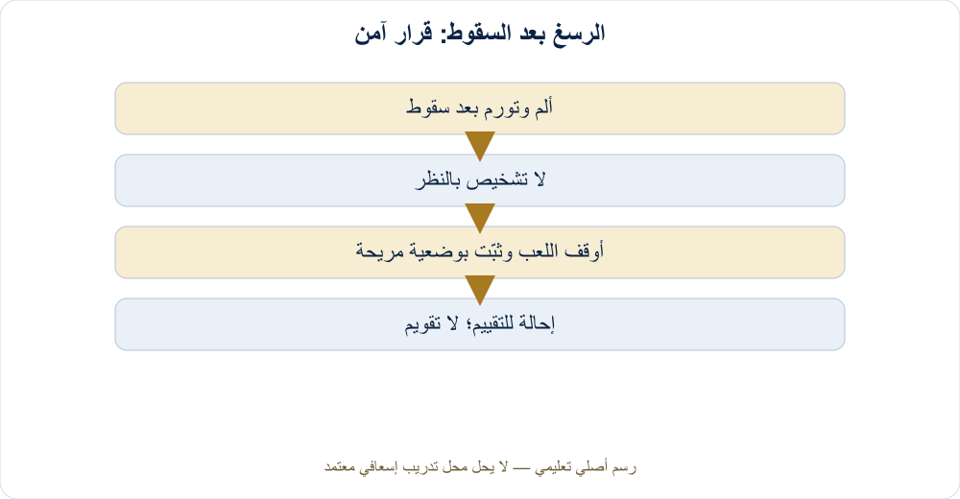
مخطط يبين أن الألم والتورم بعد السقوط لا يميزان الكسر من الالتواء؛ أوقف اللعب وثبّت الطرف بالوضعية المريحة وأحل للتقييم، دون تقويم المفصل.
ارتباط تربوي مقترح: TS2: الأسبوعان 12–13؛ تمرين مدرسي: 8 أسباب و8 إجراءات منع تكرار

نواتج التعلم
• يشرح الفرق بين التواء الرسغ وكسره.
• يعدد ثمانية أسباب/آليات خطر محتملة.
• يقترح ثماني وسائل وقاية مناسبة ونقل آمن.

وضعية انطلاق وأسئلة عصف ذهني — 5 دقائق
1. هل يستطيع الطالب مواصلة اللعب لأنه يستطيع تحريك أصابعه؟
2. ما الخطأ في شد الرسغ لإعادته مستقيمًا؟

المحتوى العلمي — 15 دقيقة
التمييز
التواء الرسغ أذية أربطة، وكسره أذية عظمية. قد يظهر الألم والتورم في الحالتين ولا يستطيع المدرب الفصل بينهما دون تقييم مناسب. ينبغي الانتباه إلى ألم بعد السقوط على كف اليد أو تشوه أو خدر.
آليات شائعة
السقوط على الكف الممتدة، الاصطدام المباشر، الهبوط غير المتوازن، الاحتكاك مع لاعب، الانزلاق على أرضية غير مناسبة، استخدام أدوات غير ملائمة، العودة المبكرة، والتعرض المتكرر لحمل مع تعب وفقدان السيطرة قد يزيد احتمالات الإصابة؛ لا تمثل هذه قائمة وبائية رسمية.
الوقاية
تعليم الهبوط الآمن دون تعريض المتعلم للمخاطر، مناسبة السطح، معدات وقاية حيث تنطبق، تنظيم الاحتكاك، التدرج في الأحمال، الإحماء الوظيفي، إيقاف اللعب عند الألم، والعودة بعد تقييم وتأهيل مناسب. عند الاشتباه بكسر يوقف النشاط ويثبت الطرف بالوضعية المريحة دون محاولة تقويمه.

نشاط صفي — 10 دقائق
خريطة الرسغ 8 + 8
في مجموعات تُبنى قائمة بثماني آليات محتملة وثماني وسائل وقاية، ثم تُعرض حالة سقوط وقرار إيقاف وتثبيت.

تدريب على سؤال تقويم — 10 دقائق
سؤال اختيار من متعدد (علامة): أي عبارة صحيحة عند ألم شديد في الرسغ بعد سقوط؟
أ — التمييز القطعي بين الكسر والالتواء بالنظر
ب — إيقاف النشاط وتثبيت دون تقويم وإحالة
ج — اختبار تحمل الوزن بالرسغ
سؤال مفتوح: عرّف كسر الرسغ، وعدد 8 أسباب محتملة، و8 إرشادات للوقاية من إصاباته.

ملخص المفاهيم المطلوب حفظها — 5 دقائق
• التواء الرسغ: رباط؛ كسر الرسغ: عظم.
• 8 عوامل: سقوط، اصطدام، هبوط خاطئ، احتكاك، سطح زلق، تجهيز غير ملائم، عودة مبكرة، تعب/حمل زائد.
• 8 وقايات: تعليم، سطح، واقيات ملائمة، ضبط الاحتكاك، تدرج، إحماء، إيقاف، عودة مدروسة.

بطاقة الخروج والواجب المنزلي — 5 دقائق
بطاقة خروج: أذكر قرار أمان واحدًا ومفهومًا جديدًا من الدرس.
الواجب 1: صف ما يقال لولي الأمر بعد الاشتباه بكسر رسغ.
الواجب 2: اكتب الفرق بين الالتواء والكسر والخلع بمثال رسغ.
المهارة المتوقعة: صياغة إجابات تعداد 8+8 وتثبيت الطرف دون تدخل غير مخوّل.
تنبيه: حالات الإسعاف الواردة حالات تعلم نظرية وليست توجيهًا إلى تنفيذ تدخل علاجي على زميل.

الدرس 09 | ألم العانة الرياضي وإصابات الحوض والورك
ارتباط تربوي مقترح: TS2: الأسبوعان 5–6؛ تمرين مدرسي: Pubalgie وكسر الحوض

نواتج التعلم
• يعرف ألم العانة الرياضي Pubalgie بوصفه وصفًا لألم منطقة المغبن/العانة.
• يذكر علامات إصابة حوض خطرة وآلياتها.
• يميز ألمًا مزمنًا متدرجًا عن رض شديد يستدعي الطوارئ.

وضعية انطلاق وأسئلة عصف ذهني — 5 دقائق
1. هل كل ألم في أسفل البطن هو Pubalgie؟
2. ماذا تفعل بعد سقوط شديد على الحوض مع عجز عن الوقوف؟

المحتوى العلمي — 15 دقيقة
ألم العانة الرياضي
مصطلح يستخدم لألم مرتبط بالنشاط في العانة أو المغبن، وله أسباب متعددة، لذلك لا يحدد تشخيصًا واحدًا. قد يزداد الألم أثناء الجري أو التسديد أو تغيير الاتجاه، ويحتاج التقييم لتحديد السبب.
الورك والحوض
قد تنجم إصابات الحوض الخطرة عن قوة رض كبيرة كسقوط من ارتفاع أو حادث مركبة أو اصطدام عنيف. لا يُفترض أن كل ألم عانة ناجم عن كسر، ولا أن آلية واحدة هي الأكثر شيوعًا دون بيانات.
استجابة المدرب
في صدمة حوض قوية أو صعوبة الوقوف مع ألم شديد أو علامات نزف/دوار، توقف الحركة واستدعِ المساعدة العاجلة ولا تجرّب حمل المصاب. في ألم متكرر دون رض طارئ يُعدَّل النشاط وتُطلب مراجعة مختص.

نشاط صفي — 10 دقائق
قرار التوقف في حالتين
الحالة أ: ألم مغبن تدريجي أثناء التسديد. الحالة ب: سقوط عنيف على الحوض مع ألم شديد ودوار. حدّد خطوات المعلم.

تدريب على سؤال تقويم — 10 دقائق
سؤال اختيار من متعدد (علامة): أين يرتبط عادة ألم Pubalgie الرياضي؟
أ — منطقة العانة والمغبن
ب — الأصابع فقط
ج — مؤخرة الرأس
سؤال مفتوح: اشرح معنى ألم العانة الرياضي وحدد تصرفين مختلفين للحالة التدريجية والرض الحوضي الشديد.

ملخص المفاهيم المطلوب حفظها — 5 دقائق
• Pubalgie: ألم رياضي في منطقة العانة/المغبن، لا تشخيص مفرد.
• الرض الشديد بالحوض يمكن أن يكون حالة طوارئ.
• الدور الرياضي: تعديل الحمل والإحالة لا تشخيص سبب الألم.

بطاقة الخروج والواجب المنزلي — 5 دقائق
بطاقة خروج: أذكر قرار أمان واحدًا ومفهومًا جديدًا من الدرس.
الواجب 1: صمم حالتين رياضيتين مختلفتين لألم العانة وإصابة الحوض.
الواجب 2: اذكر ثلاث علامات لا يجوز تجاهلها في إصابات الحوض.
المهارة المتوقعة: تمييز الشكوى التدريجية من طوارئ الإصابات العالية الشدة.
تنبيه: حالات الإسعاف الواردة حالات تعلم نظرية وليست توجيهًا إلى تنفيذ تدخل علاجي على زميل.

الدرس 10 | الإصابات الشائعة والوقاية العامة: التعريفات وست نصائح
ارتباط تربوي مقترح: TS2: الأسبوعان 6 و16؛ تمرين مدرسي: ست نصائح للوقاية

نواتج التعلم
• يعرّف أربع إصابات رياضية شائعة ويذكر ست نصائح وقائية عامة.
• يعدد ست نصائح وقائية عامة.
• يربط كل نصيحة بعامل خطر واقعي.
• يفحص خطة حصة رياضية من ناحية السلامة.

وضعية انطلاق وأسئلة عصف ذهني — 5 دقائق
1. هل يكفي الإحماء وحده لمنع الإصابات؟
2. كيف يؤثر سطح الملعب في الخطر؟

المحتوى العلمي — 15 دقيقة
قاموس المصطلحات
الكدمة: أذية رضية للأنسجة؛ التواء اليد أو الرسغ: أذية أربطة مفصل؛ إصابة المفصل الأخرمي الترقوي: أذية مفصل بين الأخرم والترقوة؛ ألم العانة الرياضي: ألم مرتبط بمنطقة العانة والمغبن أثناء النشاط؛ الخلع: فقدان توافق أسطح المفصل.
الوقاية ليست ضمانًا مطلقًا
لا توجد خطة تلغي كل الإصابات؛ الهدف خفض الأخطار الممكن التحكم بها. يبدأ التخطيط بجمع معلومات عن المكان والمعدات وطبيعة الفئة والنشاط والمناخ.
قائمة الستة
1) فحص الملعب والمعدات؛ 2) إحماء نوعي متدرج؛ 3) تدرج الأحمال؛ 4) تعلم التقنيات الآمنة؛ 5) الاستشفاء والنوم والتغذية الملائمة؛ 6) الالتزام بقواعد اللعب والإبلاغ المبكر عن الألم. يمكن تعزيزها بخطة طوارئ واتصال.
تنفيذ عملي
تُطبق هذه المبادئ عبر تحديد مسؤول فحص المكان، وضبط أحمال الحصة، ومراقبة الاكتظاظ، وتوضيح آلية الإبلاغ، وتوفير استجابة لحوادث متوقعة.
تعداد الوقاية العشرية لتدريب تمرين مدرسي
قائمة عشر وسائل متميزة للتدريب: 1) فحص المكان والمعدات؛ 2) الإحماء؛ 3) التدرج بالحمل؛ 4) تعلم التقنية السليمة؛ 5) الاستشفاء؛ 6) اختيار تجهيز مناسب؛ 7) تطبيق القواعد وإدارة الاحتكاك؛ 8) مراعاة العمر والفروق؛ 9) الإبلاغ المبكر عن الألم؛ 10) التقييم عند الإصابة والعودة وفق معايير. هذه قائمة مقترحة وليست مفتاحًا وزاريًا حرفيًا.

نشاط صفي — 10 دقائق
تدقيق ملعب افتراضي
تصف ورقة صورًا أو رسومات لملعب زلق ومرمى غير مثبت ولاعبين دون إحماء. تكتب المجموعات خطرًا وتدخلًا لكل مشكلة.

تدريب على سؤال تقويم — 10 دقائق
سؤال اختيار من متعدد (علامة): أي عنصر يعد من الوقاية العامة؟
أ — تجاهل التعب
ب — فحص الملعب وتدرج الأحمال
ج — الإصرار على اللعب رغم الألم
سؤال مفتوح: عدد ست نصائح عامة للوقاية من الإصابات الرياضية.

ملخص المفاهيم المطلوب حفظها — 5 دقائق
• أربع إصابات شائعة: كدمة، التواء، تمزق عضلي، كسر.
• ست نصائح: فحص، إحماء، تدرج، تقنية، استشفاء، التزام وإبلاغ.
• الوقاية تقليل خطر وليست منعًا مطلقًا.
• قرار إيقاف عند ألم شديد أكثر أمانًا من الضغط لاستكمال الأداء.
• للتمرين مدرسي: عشر وسائل للوقاية، وكل نقطة تعبر عن إجراء مختلف لا تكرار لنفس الفكرة.

بطاقة الخروج والواجب المنزلي — 5 دقائق
بطاقة خروج: أذكر قرار أمان واحدًا ومفهومًا جديدًا من الدرس.
الواجب 1: عدّد ست نصائح من الدرس ثم ضع مثالًا لاثنتين.
الواجب 2: ضع نموذج فحص قبل الحصة من خمس خانات.
الواجب 3: اكتب عشر وسائل وقائية مستقلة استعدادًا لسؤال تمرين مدرسي.
المهارة المتوقعة: إعداد قائمة فحص عملية قابلة للاستخدام المدرسي.
تنبيه: حالات الإسعاف الواردة حالات تعلم نظرية وليست توجيهًا إلى تنفيذ تدخل علاجي على زميل.

الدرس 11 | تصميم برنامج وقاية وإدارة الحمل التدريبي
ارتباط تربوي مقترح: TS2: الأسبوع 16؛ توسعة تطبيقية مرتبطة بمخرجات الوقاية

نواتج التعلم
• يحدد مشكلة إصابات شائعة داخل فريق.
• يصمم خطة إجراءات قابلة للتنفيذ والقياس.
• يميز بين مؤشرات التطبيق ومؤشرات النتيجة.

وضعية انطلاق وأسئلة عصف ذهني — 5 دقائق
1. ما فائدة تسجيل الأخطار قبل بداية الموسم؟
2. هل انخفاض بلاغات الألم يثبت نجاح البرنامج وحده؟

المحتوى العلمي — 15 دقيقة
تقدير المخاطر
تبدأ الخطة بتحديد النشاط والفئة ومصادر الأخطار: تماس زائد، أرضية غير مناسبة، قفزات غير منظمة، أوقات راحة غير كافية. الاستدلال من حادث واحد إلى سبب قطعي غير مقبول.
تصميم التدخل
اكتب إجراءً واضحًا ومسؤولًا وموعدًا ومؤشرًا. مثلًا: فحص الملعب قبل كل حصة بواسطة مسؤول التجهيز؛ تسجيل الأعطال وإيقاف النشاط المتأثر حتى معالجتها.
قياس النتائج
يمكن قياس الالتزام بالإحماء، عدد بلاغات الألم والاستجابات، وتكرار غياب اللاعبين بسبب إصابات مع مراعاة الخصوصية. لا تخزن أسماء الطلاب وبياناتهم الصحية خارج الإجراءات المعتمدة.

نشاط صفي — 10 دقائق
خطة من خمس خانات
تضع المجموعة برنامجًا لفريق كرة سلة: الخطر؛ التدخل؛ المسؤول؛ الزمن؛ المؤشر.

تدريب على سؤال تقويم — 10 دقائق
سؤال اختيار من متعدد (علامة): أي عبارة تصف مؤشر تنفيذ؟
أ — عدد الحصص التي بدأتها المجموعة بإحماء مناسب
ب — تشخيص جميع الإصابات مخبريًا
ج — ضمان عدم إصابة أي لاعب
سؤال مفتوح: صمّم خطة مختصرة للوقاية من إصابات الرسغ في نشاط مدرسي.

ملخص المفاهيم المطلوب حفظها — 5 دقائق
• خطوات الوقاية: تحديد خطر، تدخل، مسؤول، توقيت، مؤشر.
• مؤشر التنفيذ يختلف عن مؤشر النتيجة.
• بيانات الإصابات حساسة وتُحفظ ضمن صلاحيات المؤسسة.

بطاقة الخروج والواجب المنزلي — 5 دقائق
بطاقة خروج: أذكر قرار أمان واحدًا ومفهومًا جديدًا من الدرس.
الواجب 1: صمم بطاقة تنفيذ لوقاية من إصابة وترية.
الواجب 2: اذكر مثالين لمؤشر تنفيذ ومؤشر نتيجة.
المهارة المتوقعة: إدارة وقاية قائمة على خطة قابلة للملاحظة.
تنبيه: حالات الإسعاف الواردة حالات تعلم نظرية وليست توجيهًا إلى تنفيذ تدخل علاجي على زميل.

الدرس 12 | العودة إلى الممارسة بعد الإصابة
ارتباط تربوي مقترح: TS2: الأسبوع 17؛ تمرين مدرسي: توقيت الشفاء والتعافي

نواتج التعلم
• يميز شفاء الأنسجة عن الجاهزية الوظيفية للرياضة.
• يقترح معايير مبدئية غير طبية للملاحظة.
• يوضح أهمية إذن المختص والتدرج.

وضعية انطلاق وأسئلة عصف ذهني — 5 دقائق
1. هل تكفي رغبة اللاعب في المشاركة قرارًا للعودة؟
2. لماذا يختلف زمن عودة لاعبَين مصابَين بالاسم نفسه؟

المحتوى العلمي — 15 دقيقة
لماذا يختلف زمن العودة؟
تتأثر العودة بنوع الإصابة وشدتها ومتطلبات الرياضة والاستجابة الفردية والخطة العلاجية والتأهيلية. لذلك لا يُعتمد رقم ثابت «أسابيع» لكل إصابات التمزق أو الرسغ.
المعايير
يحدد الفريق المختص معايير السلامة؛ أما الأستاذ فيتحقق من توثيق الإذن الطبي عند الحاجة، ومن ملاءمة النشاط لتوصيات المختص، وعدم ظهور أعراض جديدة في نطاق الإشراف.
عودة متدرجة
الانتقال من نشاط منخفض المخاطر إلى مهام خاصة بالرياضة ثم المشاركة الكاملة يجب أن يخضع لتقييم مؤهل، خصوصًا بعد الكسور والخلع والارتجاج وإصابات قد تتفاقم بالتحميل.

نشاط صفي — 10 دقائق
سلم العودة
يرتب الطلاب بطاقات: إذن المختص، نشاط منخفض المخاطر، مهارات خالية من الاحتكاك، تدريب منضبط، مباراة؛ ويذكرون شرط الانتقال.

تدريب على سؤال تقويم — 10 دقائق
سؤال اختيار من متعدد (علامة): ماذا يحدد موعد العودة المناسب؟
أ — عدد أيام موحد للجميع
ب — تقييم طبي ووظيفي وتدرج ملائم
ج — رغبة اللاعب فقط
سؤال مفتوح: اذكر خمسة عوامل تؤثر في زمن التعافي والعودة للرياضة.

ملخص المفاهيم المطلوب حفظها — 5 دقائق
• زوال الألم لا يساوي بالضرورة اكتمال التعافي.
• العودة قرار مبني على تقييم ومعايير، لا تاريخ ثابت وحده.
• عند تجدد الأعراض يوقف النشاط ويعاد التقييم.

بطاقة الخروج والواجب المنزلي — 5 دقائق
بطاقة خروج: أذكر قرار أمان واحدًا ومفهومًا جديدًا من الدرس.
الواجب 1: قارن بين التعافي التشريحي والجاهزية الوظيفية.
الواجب 2: ضع ثلاث جمل للحديث مع لاعب متعجل للعودة.
المهارة المتوقعة: وضع قرار مشاركة يحترم الحدود الطبية والتدرج الرياضي.
تنبيه: حالات الإسعاف الواردة حالات تعلم نظرية وليست توجيهًا إلى تنفيذ تدخل علاجي على زميل.

الدرس 13 | الارتجاج والإصابات الخطرة وخطة الطوارئ
الاشتباه بارتجاج: الإيقاف والإحالة
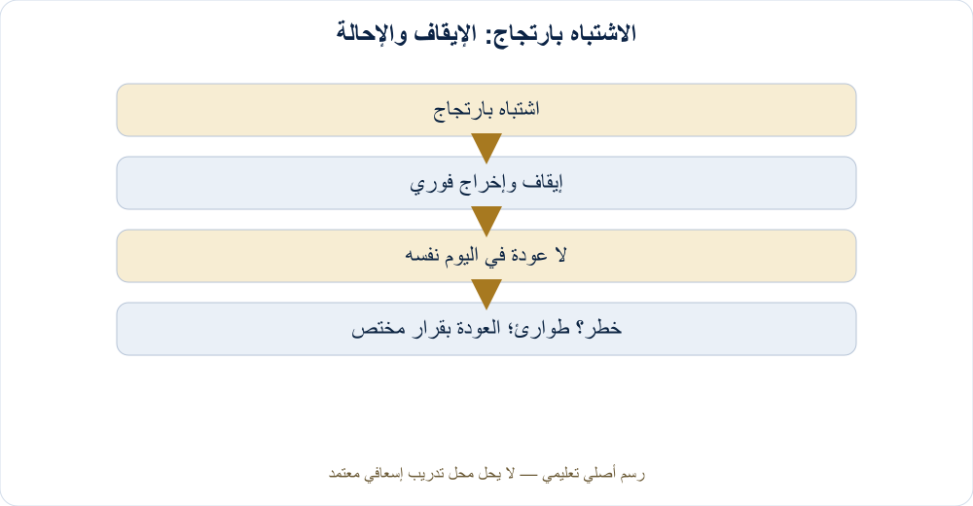
مسار قرار يوضح إخراج اللاعب فورًا، وعدم عودته في اليوم نفسه، وطلب الطوارئ عند علامات الخطر، واشتراط تقييم مختص قبل العودة.
ارتباط تربوي مقترح: TS2: الأسبوعان 15 و18؛ توسعة سلامة موثقة بإرشادات CDC

نواتج التعلم
• يتعرف أعراضًا تستدعي إيقاف اللعب بعد ضربة رأس.
• يشرح منع العودة في اليوم نفسه عند الاشتباه بارتجاج.
• يصمم مخطط استجابة للطوارئ في المنشأة.

وضعية انطلاق وأسئلة عصف ذهني — 5 دقائق
1. هل يجب انتظار فقدان الوعي لإيقاف اللاعب بعد اصطدام بالرأس؟
2. من يتخذ قرار العودة بعد الارتجاج؟

المحتوى العلمي — 15 دقيقة

الارتجاج المحتمل
علامات الخطر بعد إصابة الرأس تشمل الاختلاج، القيء المتكرر، صداعًا يشتد، اضطرابًا متزايدًا في الوعي أو الكلام، ضعفًا أو خدرًا، أو اختلاف حجم الحدقتين؛ تستوجب الطوارئ فورًا. لا يعود اللاعب إلى التدريب في اليوم نفسه، ولا يقرر المدرب موعد عودته.
يمكن أن يترافق مع صداع أو دوار أو اضطراب توازن أو ارتباك، وقد يحدث دون فقدان للوعي. لا يحتاج المدرب إلى إثبات التشخيص لكي يوقف المشاركة بعد اشتباه معقول.
إجراء السلامة
بحسب CDC يجب إخراج الرياضي فور الاشتباه بارتجاج، وعدم عودته في يوم الإصابة، وعدم استئناف الرياضة قبل تقييم وتصريح مقدم رعاية صحية. إذا ظهرت علامات خطر عصبية تُطلب الطوارئ.
خطة المنشأة
تحدد الخطة من يتصل بالطوارئ ومن يستقبل الإسعاف، ومواقع مداخل الملعب وأدوات المساعدة، ووسائل إبلاغ الأسرة وتوثيق الحادث. تُجرى المحاكاة بالكلام وبطاقات الأدوار لا بمناورات طبية حقيقية.

نشاط صفي — 10 دقائق
توزيع أدوار الطوارئ
توضع حالة اصطدام مع ارتباك؛ يحدد الطلاب المسؤول عن الإيقاف والاتصال وبقية المشاركين والبوابة ونقل المعلومات.

تدريب على سؤال تقويم — 10 دقائق
سؤال اختيار من متعدد (علامة): عند الاشتباه بارتجاج، ما التصرف الصحيح؟
أ — عودة اللاعب بعد عشر دقائق إذا تحسن
ب — إيقافه وعدم إعادته في اليوم نفسه مع تقييم مختص
ج — متابعة اللعب ما دام واعيًا
سؤال مفتوح: عدد أربع خطوات آمنة عند اشتباه بارتجاج في ملعب المدرسة.

ملخص المفاهيم المطلوب حفظها — 5 دقائق
• الارتجاج قد يحدث دون فقدان الوعي.
• الاشتباه بارتجاج: إيقاف فوري، لا عودة في اليوم ذاته، تقييم مختص.
• خطة الطوارئ: أدوار، اتصال، مكان، معدات، توثيق.

بطاقة الخروج والواجب المنزلي — 5 دقائق
بطاقة خروج: أذكر قرار أمان واحدًا ومفهومًا جديدًا من الدرس.
الواجب 1: اكتب خطة طوارئ من ست خانات للملعب.
الواجب 2: لماذا لا يساوي تحسن الصداع التصريح بالعودة؟
المهارة المتوقعة: إدارة طوارئ افتراضية وتفعيل سياسة عدم العودة بعد ارتجاج محتمل.
تنبيه: حالات الإسعاف الواردة حالات تعلم نظرية وليست توجيهًا إلى تنفيذ تدخل علاجي على زميل.

الدرس 14 | حالات تكاملية ومراجعة مهارات المقرر
ارتباط تربوي مقترح: TS2: الأسابيع 15–19؛ موضوعات مراجعة مقترحة: ربط المحاور

نواتج التعلم
• ينظم إجابات التعريف والتعداد والمقارنة.
• يتخذ قرارًا آمنًا في ثلاث حالات متنوعة.
• يصحح إجابات طالب تتضمن نصائح غير آمنة.
• يجمع معارف 14 درسًا في خطة سلامة لحصة.

وضعية انطلاق وأسئلة عصف ذهني — 5 دقائق
1. لماذا يضيع الطالب علامات رغم معرفته بالمعلومات؟
2. هل يجوز اقتراح دواء في إجابة تخص دور المدرب؟

المحتوى العلمي — 15 دقيقة
كيفية تحليل سؤال تدريبي
اقرأ الفعل: «عرّف» تعريف محدد، «عدّد» نقاط غير مكررة بعدد مطلوب، «قارن» وجه فرق واضح، «اشرح» سبب مع تطبيق. خصص الإجابة لما طُلب وتجنب المعلومات الطبية غير الموثوقة.
الحالات الثلاث
حالة أ: نزف شديد من جرح؛ الأولوية الضغط المباشر والطوارئ. حالة ب: ألم كتف بعد رمي متكرر؛ توقف عن الحركة المؤلمة وتقييم بدل تشخيص. حالة ج: سقوط على الرسغ وتورم؛ تثبيت دون تقويم وإحالة.
المراجعة
راجع شبكة الموضوعات: جروح/حروق، كسر الرسغ 8 + 8، التهاب الأوتار 8 + 8، الإصابات الشائعة 4 + 6، التعريفات الخمسة. وشبكة الموضوعات: RICE، أخطاء ما بعد الصدمة، الوقاية 10، مقارنتان.
ملف المشروع
يشمل بطاقة فحص الملعب، خريطة مخاطر للحصة، إجراءات إيقاف وإبلاغ، ست قواعد وقاية، سيناريو استجابة لجروح/كسور، سياسة العودة، وقائمة مراجع. لا يتطلب تنفيذ مداخلات طبية على أشخاص.

نشاط صفي — 10 دقائق
محطات التقويم
3 محطات، خمس دقائق لكل محطة: تعداد إصابات/وقاية؛ مقارنة؛ قرار في حالة. تتبادل الفرق أوراق تصحيح وفق معيار معلن.

تدريب على سؤال تقويم — 10 دقائق
سؤال اختيار من متعدد (علامة): في سؤال «عدد ست نصائح» ما الأفضل؟
أ — ذكر ست نقاط مختلفة دقيقة
ب — تكرار النصيحة الواحدة بصيغ كثيرة
ج — كتابة علاج دوائي مفصل
سؤال مفتوح: اكتب إجابة من خمس علامات عن الحالة: لاعب سقط على كف يده وأصاب رسغه فتورم.

ملخص المفاهيم المطلوب حفظها — 5 دقائق
• خطوات الإجابة: فهم المطلوب، ترتيب العناصر، إزالة التكرار، مراجعة العلامات.
• أولويات السلامة تسبق أي محاولة لتحديد الإصابة.
• شبكة الربط بين الموضوعات والدروس هي أداة مراجعة لا بديل عن المحتوى.
• المشروع الختامي: فحص ملعب، وقاية، طوارئ، إحالة، وعودة آمنة.

بطاقة الخروج والواجب المنزلي — 5 دقائق
بطاقة خروج: أذكر قرار أمان واحدًا ومفهومًا جديدًا من الدرس.
الواجب 1: حل نموذجًا قصيرًا يتضمن مقارنة الرباط/الوتر وخلع/جزئي.
الواجب 2: اكتب 6 أخطاء شائعة بعد إصابة وصححها.
المهارة المتوقعة: حل أسئلة تدريبية متنوعة دون تقليل معيار السلامة.
تنبيه: حالات الإسعاف الواردة حالات تعلم نظرية وليست توجيهًا إلى تنفيذ تدخل علاجي على زميل.
المراجع الحديثة وحدود الاستخدام
إرشادات الإسعاف الأولي 2024 — جمعية القلب الأميركية والصليب الأحمر الأميركي — https://cpr.heart.org/en/resuscitation-science/2024-first-aid-guidelines
دليل الإسعاف والإنعاش والتعليم 2025 — الاتحاد الدولي للصليب الأحمر والهلال الأحمر — https://www.ifrc.org/document/ifrc-international-first-aid-resuscitation-and-education-guidelines-2025
الاستجابة للاشتباه بارتجاج رياضي — CDC HEADS UP — https://www.cdc.gov/heads-up/response/index.html
علامات خطر إصابة الرأس — CDC HEADS UP — https://www.cdc.gov/heads-up/signs-symptoms/index.html
إسعاف الحروق — NHS — https://www.qvh.nhs.uk/our-services/plastic-surgery-and-burns/burns/burns-first-aid-and-prevention/
الرسومات الخمسة أصلية أُنشئت لهذا المورد، دون نسخ صور أو نصوص من المراجع.

